Nivel de preparación frente al EUDR en 25 cooperativas cafetaleras peruanas
Oct 8, 2026 · Grupo ISCAM - CIUP
Documento de trabajo · versión preliminar, no citar sin autorización del autor
Resumen. Este documento caracteriza el nivel de preparación frente al Reglamento (UE) 2023/1115 sobre productos libres de deforestación (EUDR) de 25 organizaciones cafetaleras peruanas, a partir de su ficha técnica autorreportada a MIDAGRI. El registro real de Aduanas se emplea como fuente complementaria para verificar la confiabilidad de ese autorreporte, no como objeto de análisis en sí mismo. Se construye un índice de preparación a partir de cuatro dimensiones observables —avance EUDR autodeclarado, cobertura de certificaciones, formalidad tributaria y confiabilidad del autorreporte frente a Aduanas— que permite segmentar a las organizaciones en tres niveles. Ocho de las trece organizaciones exportadoras muestran preparación alta, cinco enfrentan riesgo de bloqueo documental por brechas en al menos una dimensión, y doce no reportan actividad exportadora directa. Se discuten las implicancias de esta segmentación para la priorización de asistencia técnica antes del plazo de diciembre de 2026.
Palabras clave: EUDR, preparación regulatoria, cadenas de valor cafetaleras, cooperativas, Perú.

1. Introducción
El Reglamento (UE) 2023/1115 sobre productos libres de deforestación (EUDR) convierte la trazabilidad del café exportado a Europa —hasta ahora un atributo opcional, asociado a certificaciones voluntarias de sostenibilidad— en una condición obligatoria de acceso al mercado a partir de diciembre de 2026. El impacto de esta transición no es homogéneo entre las organizaciones de la cadena: depende de qué tan avanzado tenga cada una su propio proceso de adaptación, y ese avance no es directamente observable desde fuera.
Este documento busca caracterizar ese avance para un universo acotado pero representativo: las 25 organizaciones cafetaleras que MIDAGRI documentó con mayor detalle en 2026 a través de su programa de asistencia técnica Agromercado. La fuente principal es la ficha autorreportada por cada organización; el registro real de Declaraciones Únicas de Aduana se usa de forma complementaria, únicamente para calibrar cuánta confianza depositar en lo que cada organización declara sobre sí misma. El objetivo no es auditar la calidad del dato administrativo por sí misma, sino producir una segmentación útil para orientar dónde concentrar el acompañamiento técnico en los próximos catorce meses.
La sección 2 resume brevemente el marco regulatorio; la sección 3 describe los datos y el índice de preparación construido; la sección 4 presenta la segmentación resultante y el perfil de cada tier; la sección 5 discute sus implicancias; la sección 6 documenta las limitaciones, y la sección 7 cierra con conclusiones e implicancias de política.

2. Marco regulatorio
El Artículo 3 del EUDR exige que todo lote de café colocado en el mercado europeo acredite, simultáneamente, tres condiciones: (a) que la producción provenga de parcelas no deforestadas después del 31 de diciembre de 2020; (b) que cumpla la legislación del país de origen —uso de suelo, normativa ambiental, derechos laborales, régimen tributario—; y (c) que esté amparada por una Declaración de Debida Diligencia (DDS) presentada por el importador europeo ante el sistema TRACES antes del despacho. El Artículo 9 especifica el estándar de geolocalización: coordenadas o polígono completo para parcelas mayores a 4 hectáreas, punto central para las menores; los Artículos 10 y 11 exigen que el operador evalúe el riesgo de incumplimiento de cada proveedor y documente medidas de mitigación cuando corresponda. El Artículo 10(2) establece, de forma explícita, que los esquemas de certificación voluntaria (orgánico, Fairtrade, Rainforest Alliance) pueden usarse únicamente como información complementaria, no como sustituto de la evidencia directa de geolocalización y legalidad.
El Reglamento (UE) 2025/2650 (19 de diciembre de 2025) no solo postergó doce meses el calendario —el art. 38.2 modificado fija la aplicación general en el 30 de diciembre de 2026, y el art. 38.3 extiende el plazo de PYME al 30 de junio de 2027 para empresas constituidas hasta el 31 de diciembre de 2024—: también redefinió la arquitectura de actores de la cadena. Junto a ‘operador’ y ‘comerciante’, introduce dos categorías nuevas (art. 2, puntos 15 bis y 15 ter): el ‘operador posterior’, que transforma o reexporta un producto ya amparado por una declaración de diligencia debida previa y, por ello, no necesita presentar una declaración propia —solo conservar la identidad del proveedor y el número de referencia de esa declaración—; y el ‘micro o pequeño operador primario’ (nuevo art. 4 bis), que puede sustituir la geolocalización exacta por la dirección postal y presentar una declaración simplificada de presentación única.
Esta última figura, sin embargo, no beneficia a los exportadores peruanos: el régimen simplificado del art. 4 bis y la diligencia debida simplificada del art. 13 —análogo para el abastecimiento desde países de bajo riesgo— aplican únicamente a operadores establecidos en países clasificados como de riesgo bajo. Perú, clasificado como riesgo estándar (ver párrafo siguiente), queda fuera de ambas vías simplificadas: ninguna cooperativa cafetalera peruana, por pequeña que sea, puede sustituir la geolocalización exacta por una dirección postal ni acogerse a diligencia debida simplificada por origen. El único mecanismo de simplificación efectivamente disponible para la cadena peruana es, en la práctica, el de ‘operador posterior’: una cooperativa que exporta directamente puede actuar como el único punto donde se consolida la evidencia de sus socios bajo un expediente, siempre que ella misma —no cada socio individual— sea quien presente la información al importador europeo.
Perú fue clasificado como país de riesgo estándar por el Reglamento de Ejecución (UE) 2025/1093, lo que fija en 3% la probabilidad de verificación aduanera europea —frente a 9% en países de alto riesgo—, sin que ello module la obligación documental de fondo. La responsabilidad legal formal recae en el importador europeo, pero este no puede presentar la DDS si el exportador peruano no entrega, previamente, geolocalización y evidencia de legalidad: la obligación se traslada en la práctica hacia atrás en la cadena, hasta la organización productora. El plazo —30 de diciembre de 2026 para operadores grandes y medianos— no admite prórrogas adicionales tras tres postergaciones previas del reglamento.

3. Datos y método

3.1 Fuentes
La fuente principal es la hoja ‘base 25 detallada (café)’ del archivo 3 directorio - base de datos de los excels de midagri 06.10.26.xlsx, con 151 variables autorreportadas por 25 organizaciones a través del programa Agromercado de MIDAGRI, incluyendo un campo explícito de avance autodeclarado frente al EUDR. La fuente complementaria es DUA_CONSOLIDADO_con_atributos_20261002 (2).xlsx, que consolida el registro real de Declaraciones Únicas de Aduana obtenido de aduanet.gob.pe (484 documentos leídos, 313 ítems de serie). El cruce por RUC identifica actividad exportadora verificada en 14 de las 25 organizaciones. Una tercera fuente, `ruc oece rnp ppa.xlsx`, aporta tres registros adicionales por RUC: inscripción en el Padrón de Productores Agrarios (PPA), directivos registrados ante el Órgano de Ejecución de Contratos del Estado (OECE) con fecha de ingreso al cargo, y registro en el Registro Nacional de Proveedores (RNP). Cubre 597 RUC a nivel nacional, de los cuales las 25 organizaciones de la muestra son un subconjunto.

3.2 Índice de preparación
El índice no es una medida genérica de ‘madurez institucional’: cada una de sus dimensiones se construye como proxy de una condición específica del Reglamento (UE) 2023/1115, usando las variables que la ficha de MIDAGRI permite observar. La correspondencia es la siguiente:
Condición / artículo del EUDR | Qué exige | Proxy observable en la ficha MIDAGRI | Umbral de clasificación
Art. 9 — Geolocalización y no deforestación | Coordenadas de parcela cruzadas con alertas de deforestación post-2020 | Campo ‘Avance EUDR declarado’, que en la práctica reporta sobre todo el grado de empadronamiento en el PPA (ej. CEMCAVIR: Empadronados PPA 64.8%’) | ≥ 75% = condición encaminada; < 75% o sin dato = pendiente
Art. 3(b) Legalidad | Producción conforme a la legislación nacional (tributaria, ambiental, laboral, de uso de suelo) | Estado y condición del contribuyente ante SUNAT, como piso mínimo de legalidad formal observable en esta fuente | Activo y Habido = cumple el piso mínimo; cualquier otra condición = incumple
Art. 10(2) — Certificaciones voluntarias | Información complementaria, nunca sustituto de las dos condiciones anteriores | Número de certificaciones vigentes (orgánica, comercio justo) | Se registra como atributo descriptivo; no basta por sí sola para elevar el tier
Art. 8–11 — Expediente de debida diligencia | El operador debe poder sustentar documentalmente el origen y volumen de cada lote | Divergencia entre el FOB 2025 autorreportado y el registro real de Aduanas (DUA) | Coincide o diverge < 10% = expediente sustentable; ≥ 10% o actividad no declarada = expediente en riesgo
(UE) 2025/2650 — Declaración grupal / DDS por primer operador | Habilita a una organización con personería jurídica a agregar la evidencia de sus socios bajo un solo expediente | Actividad exportadora directa (‘Exporta Sí/No’) | Exportar directamente es condición necesaria para calificar en Tier 1 o 2; quien no exporta queda, por definición, fuera de ese beneficio de agregación
Las condiciones de geolocalización (Art. 9) y de expediente de debida diligencia (Art. 8–11) entran al índice con peso pleno; la legalidad formal (Art. 3b) se aproxima de manera deliberadamente conservadora —la formalidad tributaria es una condición necesaria pero no suficiente de legalidad plena, ya que esta fuente no contiene evidencia de título de propiedad o derecho de uso de tierra—; y las certificaciones voluntarias se excluyen del cálculo del tier, exactamente como el propio Art. 10(2) exige.
Con esta correspondencia se clasifica a cada organización en tres niveles: Tier 1 — preparación alta (exporta directamente bajo el régimen simplificado de 2025/2650; su avance declarado en geolocalización —Art. 9— es ≥ 75%; es formal ante SUNAT —proxy mínimo del Art. 3(b)—; y su expediente comercial —Art. 8–11— coincide con Aduanas dentro de un margen razonable); Tier 2 — preparación parcial, con riesgo de bloqueo documental (exporta directamente, pero incumple al menos una de las tres condiciones anteriores); y Tier 3 — preparación incipiente (no exporta directamente y, por tanto, no accede al régimen de declaración grupal que el reglamento habilita para organizaciones exportadoras). El umbral de 75% en el avance declarado y el de 10% en la divergencia frente a Aduanas son criterios de trabajo —no parámetros fijados por el propio reglamento—; la sección 6 discute esta limitación.

4. Resultados

4.1 Panorama general
Las 25 organizaciones se concentran en San Martín y Cusco, con presencia en Junín, Cajamarca, Amazonas, Pasco y Ayacucho, y un rango de tamaño amplio —36 a 797 socios, 38 a 4,031 hectáreas declaradas. Trece reportan actividad exportadora directa; las doce restantes actúan como proveedoras de acopiadores o atienden el mercado doméstico.
Al aplicar el índice descrito en la sección 3.2, ocho de las trece organizaciones exportadoras alcanzan Tier 1 (preparación alta), cinco quedan en Tier 2 (riesgo de bloqueo documental), y las doce no exportadoras se clasifican en Tier 3 (preparación incipiente). La exposición comercial de cada tier es desigual: Tier 1 concentra US$ 28.3 millones del valor FOB 2025 de la muestra (83%), frente a US$ 5.7 millones de Tier 2 (17%).
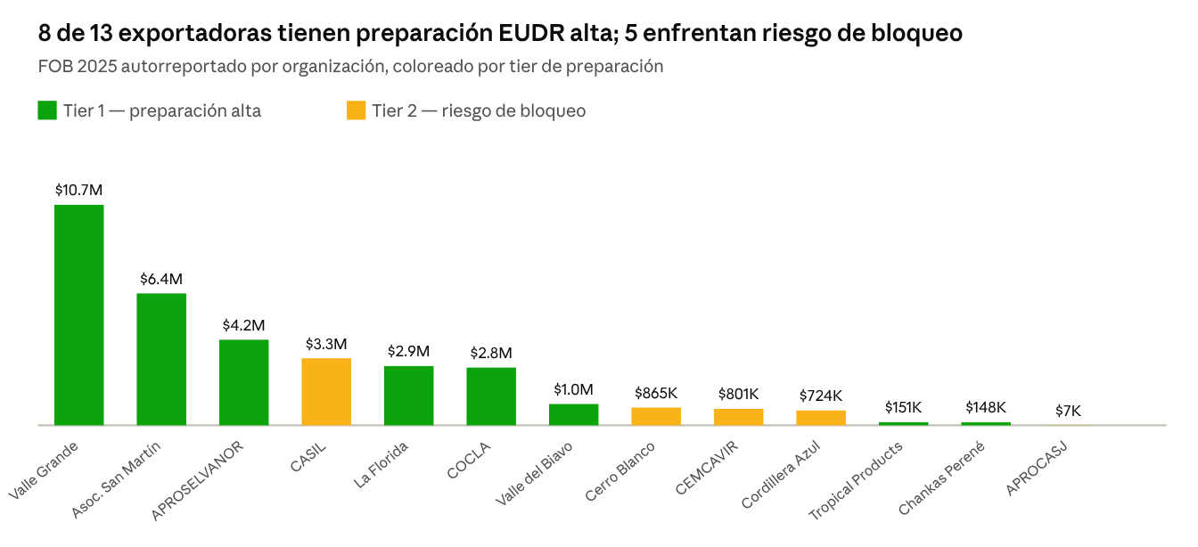
FOB 2025 autorreportado por organización exportadora, coloreado por tier de preparación EUDR.
La lectura de este gráfico es relevante para la priorización de política: el riesgo de bloqueo documental no se concentra en las organizaciones de menor escala —CASIL, en Tier 2, es la cuarta exportadora en volumen de toda la muestra—, lo que descarta un criterio de priorización basado únicamente en tamaño y sugiere que la asistencia técnica debe dirigirse por tier, no por volumen.
El cruce entre exposición comercial y avance declarado hace explícita esta lectura:
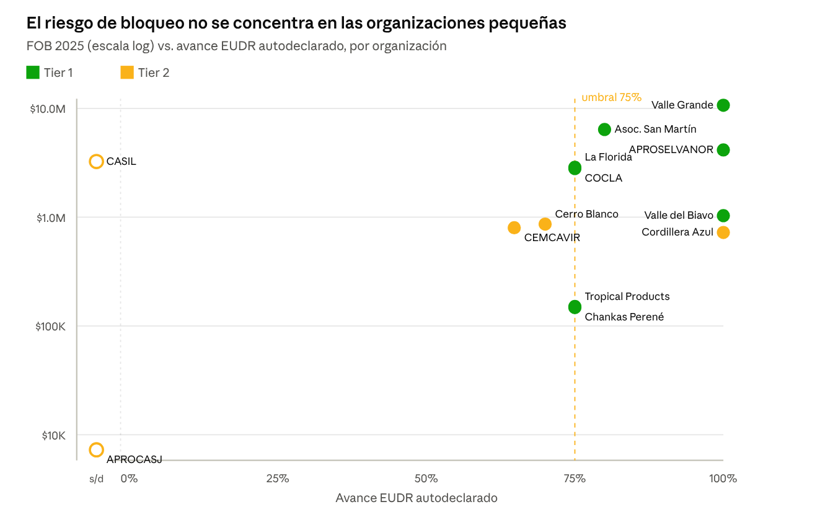
FOB 2025 (escala logarítmica) vs. avance EUDR autodeclarado, por organización exportadora
Si el riesgo de bloqueo estuviera concentrado en las organizaciones pequeñas, los puntos naranjas (Tier 2) aparecerían agrupados en la parte inferior del gráfico. No es el caso: CASIL, la cuarta organización en volumen de toda la muestra aparece sin dato de avance declarado (círculo hueco, al margen izquierdo), y Cordillera Azul alcanza 100% de avance declarado sin que eso evite su clasificación en Tier 2 por su situación tributaria pendiente —evidencia de que un solo indicador autodeclarado, por alto que sea, no sustituye la verificación cruzada de las demás condiciones.

4.2 Tier 1 — preparación alta
Ocho organizaciones reúnen las cuatro condiciones del índice: actividad exportadora activa, avance EUDR declarado de al menos 75%, formalidad tributaria plena, y un autorreporte que Aduanas confirma dentro de un margen razonable.
Organización | FOB 2025 | Avance EUDR declarado | Certificaciones | Autorreporte vs. Aduanas
Valle Grande | $10.70M | 100% | Orgánica + Fairtrade | Diverge +6%
Asoc. San Martín | $6.40M | 80% | Orgánica + Fairtrade | Diverge +2%
APROSELVANOR | $4.15M | 100% | Orgánica + Fairtrade | Coincide
La Florida | $2.88M | 75% | Orgánica + Fairtrade | Coincide
COCLA | $2.80M | 75% | Orgánica + Fairtrade | Diverge −9%
Valle del Biavo | $1.03M | 100% | Orgánica + Fairtrade | Coincide
Tropical Products | $0.15M | 75% | Orgánica + Fairtrade | Coincide
Chankas Perené | $0.15M | 75% | Fairtrade | Coincide
Son, en conjunto, las organizaciones con mayor probabilidad de sostener un expediente de debida diligencia sin fricción ante un comprador europeo en el corto plazo. Conviene notar que las divergencias de ±6-9% frente a Aduanas en Valle Grande, Asoc. San Martín y COCLA, aunque no degradan su clasificación por quedar bajo el umbral de 10%, sí son una señal de que ni siquiera este grupo tiene el registro interno perfectamente calibrado (ver recuadro 4.5). COCLA, además, es la organización con el mandato directivo más antiguo sin renovación registrada de toda la muestra (sección 4.8) —una señal de riesgo de representación legal que el índice no captura y que convendría resolver antes de que la plantee un comprador europeo.

4.3 Tier 2 — preparación parcial, riesgo de bloqueo documental
Cinco organizaciones exportan activamente, pero fallan en al menos una condición del índice.
Organización | FOB 2025 | Condición EUDR en riesgo | Razón de la clasificación
CASIL | $3.26M | Art. 9 (geolocalización) y Art. 8–11 (expediente) | Sin dato de avance EUDR declarado; FOB diverge −12% vs. Aduanas
Cerro Blanco | $0.86M | Art. 9 (geolocalización) | Avance EUDR declarado de solo 70%
CEMCAVIR | $0.80M | Art. 9 (geolocalización) y Art. 8–11 (expediente) | Avance EUDR parcial (Empadronados PPA 64.8%’); FOB diverge −10%
Cordillera Azul | $0.72M | Art. 3(b) (legalidad) y Art. 8–11 (expediente) | No formal ante SUNAT (condición ‘Pendiente’); FOB diverge +24%
APROCASJ | $0.01M | Art. 9 (geolocalización) | Sin dato de avance EUDR declarado
El denominador común de este grupo no es la falta de actividad exportadora —los cinco exportan— sino una brecha de información propia: o no documentaron su avance EUDR con la misma disciplina que el Tier 1, o presentan una irregularidad tributaria puntual (Cordillera Azul), o su autorreporte se aleja lo suficiente del registro aduanero como para erosionar la confianza en el resto de su expediente. En los tres casos, la corrección depende más de disciplina administrativa interna que de inversión en infraestructura de trazabilidad.

4.4 Tier 3 — preparación incipiente
Las doce organizaciones restantes no reportan actividad exportadora directa; venden a través de acopiadores o atienden el mercado doméstico, y en consecuencia no han tenido, hasta ahora, un incentivo comercial directo para documentar su avance frente al EUDR —ocho de las doce no registran ningún valor en ese campo. Un caso dentro de este grupo merece mención aparte: la Cooperativa Agraria Cafetalera OCUMAL se autorreporta sin actividad exportadora, pero el registro de Aduanas documenta un embarque real de US$ 442,439 hacia Estados Unidos en 2024. Esto no contradice su clasificación en Tier 3 para el periodo vigente, pero sí indica que, a diferencia del resto del grupo, OCUMAL conserva experiencia exportadora reciente —contactos comerciales y ruta logística probada— que la distingue de una organización sin ningún vínculo previo con el mercado de exportación.

4.5 Recuadro técnico: confiabilidad del autorreporte
La dimensión de confiabilidad que ajusta el índice (sección 3.2) se construyó contrastando tres campos de la ficha MIDAGRI contra el registro de Aduanas. Primero, el valor FOB 2025: siete de las trece organizaciones exportadoras coinciden al centavo con Aduanas, y las otras seis divergen entre 2% y 24% la base del ajuste aplicado en 4.2 y 4.3. Segundo, el peso físico exportado (columna ‘Q en kilos’) diverge de forma más pronunciada que el valor —hasta −63% en CEMCAVIR y −50% en COCLA—, aunque el precio por kilo implícito que arrojan esos casos (US$ 13–21/kg, frente a US$ 7–9/kg del resto) sugiere que el propio campo de peso en Aduanas está incompleto para esos RUC, no que el autorreporte sea erróneo; este campo no se incorporó al índice de preparación por esa razón. Tercero, la ficha contiene dos columnas de exportación 2025 que no coinciden entre sí dentro del mismo archivo (‘EXPORTACIONES FOB’ y ‘Ventas_Ejec_Exp’, con una diferencia de 2.9 a 4.1 veces en ocho organizaciones), lo que no se usó para el índice por no poder determinarse cuál de las dos mide el valor realmente exportado.
Estos tres resultados no alteran la segmentación de la sección 4.1–4.4, pero acotan cuánta precisión cabé esperar de ella: incluso dentro del grupo Tier 1, el registro interno de ventas de la organización no siempre coincide con lo que Aduanas ya verificó, y esa es, en sí misma, una tarea de corrección pendiente antes de construir sobre esa base un expediente de debida diligencia ante un comprador europeo.

4.6 Concentración logística
Un último factor relevante para la preparación agregada del grupo, aunque no forma parte del índice individual, es la concentración operativa: diez de las trece organizaciones exportadoras despachan a través de un mismo agente de aduana (Grupo PML S.A.C.), y nueve lo hacen por el puerto de Paita. Esta concentración convierte a un solo intermediario logístico en un canal potencialmente eficiente para estandarizar, de forma centralizada, la recolección de evidencia documental EUDR para la mayor parte del grupo —independientemente del tier en que se encuentre cada organización.

4.7 Sensibilidad de la clasificación a los umbrales
Los umbrales de 75% (avance EUDR) y 10% (divergencia frente a Aduanas) son criterios de trabajo, no parámetros fijados por el reglamento. Para evaluar qué tan frágil es la segmentación frente a esa elección, se recalculó el conteo de organizaciones en Tier 1 y Tier 2 bajo umbrales alternativos:
Umbral de avance | Umbral de divergencia | Tier 1 | Tier 2
70% | 5% | 7 | 6
70% | 10% | 9 | 4
70% | 15% | 9 | 4
75% | 5% | 6 | 7
75% | 10% (base) | 8 | 5
75% | 15% | 8 | 5
80% | 5% | 3 | 10
80% | 10% | 4 | 9
80% | 15% | 4 | 9
La clasificación es sensible al umbral de avance declarado —subirlo de 70% a 80% reduce el Tier 1 de 9 a 4 organizaciones, un cambio de más de la mitad—, pero es prácticamente insensible al umbral de divergencia frente a Aduanas: mover ese corte de 10% a 15% no cambia el resultado en ningún escenario, porque las seis organizaciones con divergencia detectada ya se agrupan en dos bandas separadas (bajo 10% o sobre 20%, sin casos intermedios). Esto sugiere que el componente más frágil del índice es el autorreporte de avance EUDR —un campo sin metodología documentada, como señala la sección 6—, mientras que el componente verificado externamente (Aduanas) produce una segmentación más estable.

4.8 Registro en el PPA y vigencia de la representación legal
El cruce con ruc oece rnp ppa.xlsx permite verificar, de forma externa al autorreporte, dos piezas adicionales del Art. 9 (geolocalización) y de la capacidad de firma del expediente de debida diligencia.
Las 25 organizaciones de la muestra, sin excepción, están registradas en el Padrón de Productores Agrarios (PPA). Este dato clarifica—no contradice— el hallazgo de la sección 3.2: el cuello de botella del Art. 9 no está en si la organización misma figura en el padrón (eso ya ocurre en el 100% de los casos), sino en qué proporción de sus socios y parcelas individuales están efectivamente georreferenciados dentro de ese registro organizacional —la brecha que CEMCAVIR cuantifica explícitamente en su propio campo de avance (‘Empadronados PPA 64.8%’, sección 4.3).
El registro de directivos ante OECE, disponible para 8 de las 25 organizaciones, aporta una señal distinta: la antigüedad del mandato vigente de cada Consejo de Administración, sin evidencia de renovación posterior en el registro consultado.
Organización | Cargo | Fecha de ingreso | Antigüedad
CEMCAVIR | Presidente | 2024-01-30 | 2.7 años
Lonya Grande | Presidente | 2021-02-12 | 5.7 años
Yuraq Yacu | Presidente | 2019-09-23 | 7.0 años
Ccochapampa | Presidente | 2018-04-01 | 8.5 años
Aguilayoc | Presidente | 2018-03-31 | 8.5 años
Mateo Pumacahua | Presidente | 2016-05-29 | 10.4 años
COCLA | Presidente | 2015-06-15 | 11.3 años
El caso de COCLA es el que más pesa: es una organización Tier 1 por los criterios de la sección 3.2, y a la vez la que registra el mandato directivo más antiguo sin renovación evidente en esta fuente. Ninguna de las cuatro condiciones del índice (sección 3.2) captura este riesgo, porque ninguna de ellas observa la vigencia de la representación legal de la organización: si un comprador europeo solicita, como parte de su propia diligencia debida, la copia literal registral que acredite la facultad vigente del presidente para suscribir la declaración de legalidad, una antigüedad de mandato de más de una década sin renovación registrada es, como mínimo, una pregunta que el comprador hará. No se afirma aquí que el mandato esté vencido —el ejercicio no tuvo acceso al estatuto interno de cada cooperativa ni a la vigencia reglamentaria exacta del cargo—, sólo que la antigüedad observada, en ausencia de un registro de renovación, es un factor de riesgo de representación legal independiente de los cuatro ya incluidos en el índice.
Las 17 organizaciones restantes no tienen registro de directivos disponible en esta fuente, lo que impide extender esta observación al resto de la muestra; tampoco se incorpora al índice de la sección 3.2 por esa misma razón de cobertura incompleta. El registro en el RNP (Registro Nacional de Proveedores del Estado), disponible para 9 de 25 organizaciones, no se interpreta como señal de preparación EUDR —no es un criterio del reglamento—, aunque es consistente, en la mayoría de los casos, con las organizaciones que también cuentan con registro OECE.

5. Discusión
La segmentación propuesta sugiere una lectura específica para la política de asistencia técnica en lo que resta antes de diciembre de 2026. El Tier 1 —que concentra el 83% del valor exportado de la muestra— requiere, sobre todo, mantenimiento: consolidar el expediente documental que ya tiene y corregir divergencias menores frente a Aduanas antes de que un comprador europeo las detecte por su cuenta. El Tier 2, en cambio, requiere intervención activa y específica por caso: Cordillera Azul necesita resolver su situación tributaria antes que cualquier mejora en geolocalización; CASIL y CEMCAVIR necesitan completar y validar su campo de avance EUDR. Ninguna de estas correcciones exige inversión en infraestructura satelital —son, en esencia, tareas de gestión administrativa interna con plazos cortos.
El Tier 3 plantea una pregunta distinta, menos sobre preparación documental que sobre pertinencia de la política: organizaciones que no exportan directamente no tienen, hoy, un incentivo comercial inmediato para invertir en un expediente EUDR propio, y es razonable que su avance declarado sea nulo en la mayoría de los casos. El caso de OCUMAL (sección 4.4) matiza esta lectura: dentro del Tier 3 existe al menos un subconjunto de organizaciones con experiencia exportadora reciente que, a diferencia de quienes nunca exportaron, podrían reincorporarse al mercado europeo con un costo de reactivación menor que el de construir una ruta comercial desde cero.
Un punto final de discusión es metodológico: el índice aquí propuesto pondera por igual cuatro dimensiones observables, sin información externa sobre cuál de ellas predice mejor el resultado real de un control europeo. Se trata de una primera aproximación operativa, útil para ordenar prioridades, no de un modelo de riesgo validado.

6. Limitaciones
El universo de 25 organizaciones, con solo 14 verificables frente a Aduanas, es una fracción pequeña del padrón nacional de organizaciones cafetaleras (del orden de 178 según registros de MIDAGRI para café y cacao); la segmentación obtenida no debe extrapolarse a ese universo mayor sin un ejercicio equivalente. Los umbrales del índice (75% de avance EUDR, 10% de divergencia frente a Aduanas) son criterios de trabajo razonables, pero no validados externamente, y un umbral distinto reclasificaría a organizaciones cercanas al margen —notablemente Asoc. San Martín (80% de avance, divergencia de +2%) y COCLA (75% de avance, divergencia de −9%), ambas en el límite inferior del Tier 1. La cobertura temporal del registro aduanero no es uniforme entre años ni el año 2026 está cerrado, por lo que el ajuste de confiabilidad aplicado se basa únicamente en el año 2025, el único con cobertura razonablemente completa en la muestra. Finalmente, el campo de avance EUDR autodeclarado no tiene una metodología de cálculo documentada por MIDAGRI, por lo que su comparabilidad entre organizaciones asume, sin poder verificarlo, que todas interpretan el campo de la misma manera. El proxy de legalidad usado en el índice (formalidad SUNAT) es, además, deliberadamente conservadora frente al estándar que exige el propio reglamento: el documento de orientación técnica de la Comisión es explícito en que los controles de legalidad no deben aceptar ‘documentos generales’, sino pruebas que vinculen legalmente la producción con la situación jurídica específica del área de cultivo —un estándar que la formalidad tributaria, por sí sola, no alcanza a satisfacer. El hallazgo de vigencia de mandatos (sección 4.8) tiene la misma limitación de cobertura que el resto del ejercicio: solo 8 de 25 organizaciones tienen registro de directivos disponible, y no se verificó el estatuto interno de cada cooperativa para confirmar si el cargo exige renovación periódica o si la antigüedad observada es, en los hechos, irregular.

7. Conclusiones e implicancias de política
Tres conclusiones se desprenden del ejercicio. Primera, la preparación frente al EUDR en esta muestra no es ni uniformemente alta ni uniformemente baja: es una distribución con un núcleo sólido (ocho organizaciones, 83% del valor exportado), un grupo intermedio corregible en el corto plazo (cinco organizaciones), y un grupo mayoritario en número, pero sin exposición comercial directa (doce organizaciones). La política de asistencia técnica debería tratar estos tres grupos con instrumentos distintos, no con un programa único.
Segunda, dentro del propio Tier 1 persisten brechas de calibración entre el autorreporte y el registro real que, aunque no bastan para reclasificar a estas organizaciones, sí representan un riesgo residual: un comprador europeo que audite directamente contra Aduanas encontraría divergencias incluso en el grupo de mayor preparación declarada. La vigencia de la representación legal —no contemplada en el índice formal, pero documentada en la sección 4.8— apunta en la misma dirección: el mandato directivo de COCLA, organización Tier 1, lleva más de una década sin renovación registrada.
Tercera, la mayor parte de las correcciones identificadas —completar el campo de avance EUDR, resolver una condición tributaria pendiente, reconciliar el registro interno de ventas con Aduanas— son tareas de gestión administrativa de bajo costo relativo, ejecutables antes de diciembre de 2026 sin inversión adicional en geolocalización satelital. Priorizar estas correcciones en el Tier 2, y mantener un monitoreo mínimo sobre el subconjunto de Tier 3 con experiencia exportadora reciente, parece una asignación de recursos más eficiente que distribuir el acompañamiento técnico de manera uniforme entre las 25 organizaciones.

Referencias y fuentes de datos
- Reglamento (UE) 2023/1115 del Parlamento Europeo y del Consejo, relativo a productos libres de deforestación (EUDR), modificado por el Reglamento (UE) 2025/2650. (“EUDR – REGLAMENTO (UE) 2023/1115 DEL PARLAMENTO EUROPEO Y DEL CONSEJO ...”)
- Reglamento de Ejecución (UE) 2025/1093 de la Comisión, sobre clasificación de países por nivel de riesgo bajo el EUDR.
- MIDAGRI (2026). 3 directorio - base de datos de los excels de midagri 06.10.26.xlsx, hoja ‘base 25 detallada (café)’. Base administrativa de autorreporte, programa Agromercado.
- DUA_CONSOLIDADO_con_atributos_20261002 (2).xlsx, hojas ‘por RUC’, ‘DUAS’ y ‘CONTROL’. Registro de Declaraciones Únicas de Aduana extraído de aduanet.gob.pe (SUNAT), 484 documentos leídos, 313 ítems de serie procesados.
- Comisión Europea (2026). Documento de Orientación para el Reglamento (UE) 2023/1115, 3ª edición, C/2026/3896 (DO C, 20.7.2026).
- Informe Técnico: Determinación de «Riesgo Despreciable» y Evaluación de Legalidad en el Marco del EUDR.
- `ruc oece rnp ppa.xlsx`, hojas ‘RUC_PPA’, ‘RUC_OECE’, ‘RUC_OECE_PERSONAS’ y ‘RNP’. Registro de inscripción en el Padrón de Productores Agrarios, directorio de órganos de administración y Registro Nacional de Proveedores, 597 RUC a nivel nacional.
Reproducibilidad. El índice de preparación y las tablas de este documento se generan con el script generar_tablas_informe_eudr.py, que produce el libro informe_eudr_tablas.xlsx. El detalle de las 151 variables de la ficha MIDAGRI para las 25 organizaciones está disponible en la pestaña Atributos completos (25 orgs) de este documento.

